Soal LKS Latihan Bagian 4

Tahun 2017 2
Pemrograman PLC 2
Tahun 2020 3
Pemrograman PLC 3
Penilaian Tahun 2017 4
Pemrograman PLC 4
Penilaian Tahun 2020 5
Pemrograman PLC 5

Tahun 2017

Pemrograman PLC
- Nilai : 30
  - Waktu : 5
  - Kesesuaian komponen dan diagram : 25
- Waktu Maximal 45 Menit
- SOAL: Bagian suatu plastik dimasukkan ke tempatnya secara manual. Aktuator 1.0 mendorong benda kerja tsb sampai dibawah aktuator 2.0. Kemudian aktuator 2.0 memberikan label pada benda kerja tsb. Pemberian label dilakukan dengan memberikan tekanan sampai sebesar 3 bar (pressure sensor) pada aktuator 2.0. Setelah melakukan pemberian label maka aktuator 2.0 kembali ke posisi awal kemudian diikuti oleh aktuator 1.0. Aktuator 1.0 menggunakan katup solenoid tunggal dan aktuator 2.0 menggunakan katup solenoid ganda. Tombol tekan digunakan untuk memulai gerakan. Tombol detent digunakan untuk pemilihan AUTO/MAN (otomatis/manual).
- Urutan pengaktifan dapat dilihat pada LEMBAR EVALUASI JURI. Masing-masing silinder terdapat 2 buah sensor. Tanda (+) 🡪 maju, tanda (-) 🡪mundur.
  - Silinder 2.0 bergerak maju dapat diatur kecepatannya
  - Silinder 2.0 mundur dengan cepat
- Manometer digunakan untuk mengetahui tekanan yang diinginkan.
- 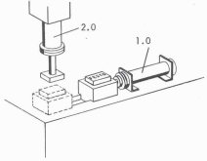

Tahun 2020

Pemrograman PLC
- Nilai : 40
  - Waktu : 8
  - Kesesualan gambar, komponen dan diagram pada FluidSim : 32
- Waktu Maximal 60 Menit
- Mesin bor, terdiri dar 3 silinder pneumatik (2 silinder kerja ganda dan 1 silinder kerja tunggal).
- Silinder 1 silinder kerja ganda, bertugas mendorong keluar benda kerja yang akan dibor dan magazine dan menjepitnya, dilengkapi dengan 2 sensor proksimiti untuk deteksi posisi silinder dan katup solenoid ganda
- Silinder 2 silinder kerja ganda, bertugas mendorong untuk pengeboran benda kerja, dilengkapi dengan 2 sensor proksimiti atau limit switch untuk deteksi posisi silinder dan katup solenoid ganda
- Silinder 3: silinder kerja tunggal, bertugas melempar benda kerja yang sudah dibor ke tempat penampungan, menggunakan katup solenoid tunggal, dan tanpa dilengkapi dengan sensor posisi silinder. Urutan kerja ketiga silinder adalah: 1A+ 2A+ 2A- 1A- 3A+ 3A-
- 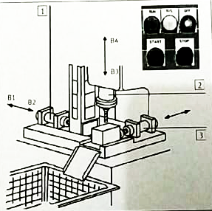

Tahun 2022

Proyek Uji-Coba 4

Buatlah program PLC aplikasi sistem elektropneumatik, lakukan komisioning pada papan peraga.

Point :
- Waktu (5)
- Kesesuaian gambar, komponen (25)

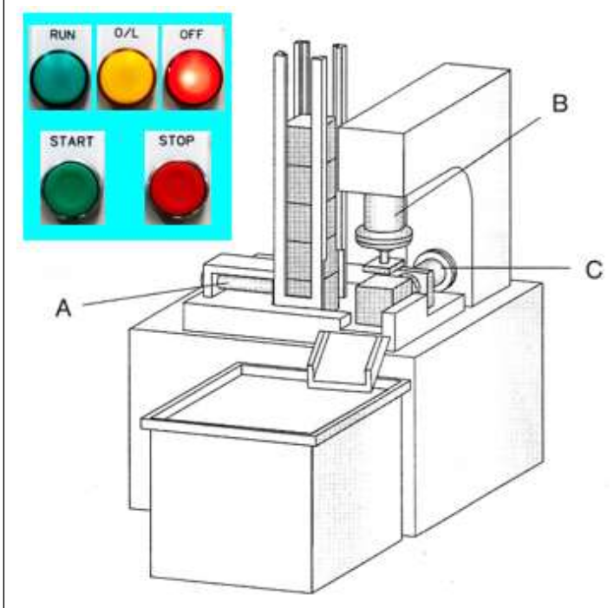
Mesin pres, terdiri dari 3 silinder pneumatik (2 silinder kerja ganda dan 1 silinder kerja tunggal).
Silinder A: silinder kerja ganda, bertugas mendorong keluar benda kerja yang akan dipres dari magazine dan menjepitnya, dilengkapi dengan 2 sensor proksimiti untuk deteksi posisi silinder, menggunakan katup
solenoid ganda.
Silinder B: silinder kerja ganda, bertugas melakukanpres benda kerja, dilengkapi dengan 2 sensor proksimiti atau limitswitch untuk
deteksi posisi silinder, menggunakan katup solenoid ganda.
Silinder C: silinder kerja tunggal, bertugas melempar benda kerja yang sudah dipres ke tempat penampungan, menggunakan katup solenoid tunggal, dan tanpa dilengkapi dengan sensor posisi silinder.

Urutan kerja ketiga silinder adalah: A+ B+ Ts B- B+ Ts B- A- C+ C-

Kondisi khusus:
- Dalam kondisi mesin OFF, hanya lampu indikator merah menyala
- Dalam kondisi mesin berjalan, hanya lampu indikator hijau menyala
- Dalam kondisi mesin berjalan, benda di tempat magazine kosong, hanya lampu indikator kuning menyala berkedip.
- Mesin hanya bisa mulai berjalan jika dimulai dengan menekan tombol START dan terdapat benda kerja di magazine. Siklus akan berhenti jika ditekan tombol STOP atau benda di magazine habis.0
- Tombol START (Push button NO), dan tombol STOP (Push button NC)
- Deteksi posisi minimum dan maksimum silinder A dilakukan oleh sensor proksimiti, silinder B oleh sensor proksimiti atau limitswitch, sedangkan silinder C setelah maju 2 detik kemudian mundur otomatis.
- Pada saat silinder B maju maksimum, setelah 3 detik baru mundur minimum.
- Silinder A dan B, bergerak maju secara perlahan.
Realisasikan dan implementasikan dengan program PLC dan rangkailah pada
papan peraga!

Penilaian Tahun 2017

Pemrograman PLC
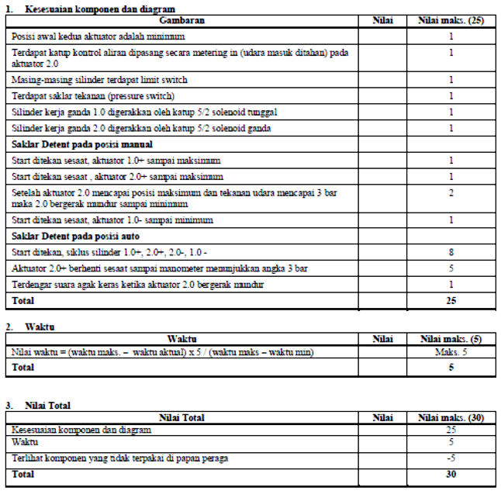

Penilaian Tahun 2020

Pemrograman PLC
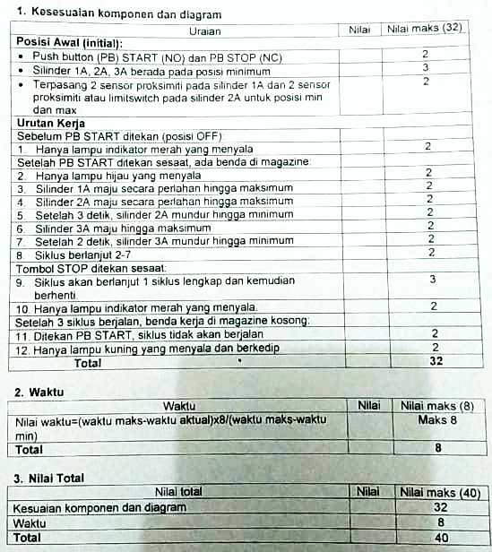

Penilaian Tahun 2022

Proyek Uji-Coba 3


